**SKPL**-xxxx

SPESIFIKASI KEBUTUHAN PERANGKAT LUNAK

SIMADU

(SISTEM INFORMASI PRODUKSI BUKU)

untuk:

PT. CHIKO BOOKS

Dipersiapkan oleh:

Kelompok 5 Buku

1301164432 - Muhammad Fikri Ahsan Mujhar [PM]  
1301164495 - Muhammad Yusuf [SKPL]  
1301164046 - Tito Damas Pamungkas [SKPL]  
1301160020 - Fairus Zuhair Azizy Atoir [DPPL]  
1301164107 - Rifqy Nurhalim [DPPL]

Program Studi S1 Teknik Informatika – Fakultas Informatika

Universitas Telkom

Jalan Telekomunikasi Terusan Buah Batu, Bandung

Indonesia

|  |  |  |  |
| --- | --- | --- | --- |
| Program Studi S1 Teknik Informatika  -  Fakultas Informatika | Nomor Dokumen | | Halaman |
| *SKPL-xxx* | | 1 |
| Revisi | *<nomor revisi>* | *Tgl: <isi tanggal>* |

# Daftar Perubahan

|  |  |
| --- | --- |
| Revisi | Deskripsi |
| A |  |
| B |  |
| C |  |
| D |  |
| E |  |
| F |  |
| G |  |

|  |  |  |  |  |  |  |  |  |
| --- | --- | --- | --- | --- | --- | --- | --- | --- |
| INDEX | - | A | B | C | D | E | F | G |
| TGL |  |  |  |  |  |  |  |  |
| Ditulis oleh |  |  |  |  |  |  |  |  |
| Diperiksa oleh |  |  |  |  |  |  |  |  |
| Disetujui oleh |  |  |  |  |  |  |  |  |

# Daftar Halaman Perubahan

|  |  |  |  |
| --- | --- | --- | --- |
| Halaman | Revisi | Halaman | Revisi |
|  |  |  |  |

# Daftar Isi

Daftar Perubahan 2

Daftar Halaman Perubahan 3

Daftar Isi 4

Daftar Gambar 5

Daftar Tabel 6

1 Pendahuluan 7

1.1 Tujuan Penulisan Dokumen 7

1.2 Lingkup Masalah 7

1.3 Definisi, Singkatan, dan Akronim 7

1.4 Referensi 9

1.5 Deskripsi Umum Dokumen 9

2 Deskripsi Global Perangkat Lunak 10

2.1 Perspektif Produk 10

2.2 Fungsi Produk 10

2.3 Karakteristik Pengguna 10

2.4 Batasan-Batasan 11

2.5 Asumsi dan Kebergantungan 11

3 Deskripsi Rinci Kebutuhan 12

3.1 Kebutuhan Antarmuka Eksternal 12

3.1.1 Antarmuka pengguna 12

3.1.2 Antarmuka perangkat keras 13

3.1.3 Antarmuka perangkat lunak 13

3.1.4 Antarmuka komunikasi 13

3.2 Kebutuhan Fungsional 13

3.2.1 Aliran informasi 13

3.2.2 Spesifikasi Proses 17

3.3 Deskripsi Data 23

3.3.1 Kamus data 23

3.4 Deskripsi Kebutuhan Non Fungsional 24

3.5 Atribut Kualitas Perangkat Lunak 25

3.6 Batasan Perancangan 26

3.7 Matriks Keterunutan 26

4 Lampiran 28

4.1 Flow Map/Prosedur 28

4.2 ER Diagram 33

4.3 Skema Relasi 34

# Daftar Gambar

Gambar 1 - DFD Level 0 14

Gambar 2 - DFD Level 1 15

Gambar 3 - DFD Level 2 Login 15

Gambar 4 - DFD Level 2 Manage Buku 16

Gambar 5 - DFD Level 2 Manage Pembayaran 16

Gambar 6 - DFD Level 2 Manage Cetak Buku 17

Gambar 7 - Flowmap Registrasi 28

Gambar 8 - Flowmap Login 28

Gambar 9 - Flowmap Tambah Buku 28

Gambar 10 - Flowmap Lihat Buku 28

Gambar 11 - Flowmap Edit Bukuz 29

Gambar 12 - Flowmap Hapus Buku 29

Gambar 13 - Flowmap Lihat Pembayaran 29

Gambar 14 - Flowmap Edit Pembayaran 30

Gambar 15 - Flowmap Hapus Pembayaran 30

Gambar 16 - Flowmap Lihat Cetak Buku 30

Gambar 17 - Flowmap Edit Cetak Buku 31

Gambar 18 - Flowmap Hapus Cetak Buku 31

Gambar 19 - Flowmap Lihat Laporan 31

Gambar 20 - Flowmap Tambah Pembayaran dan Cetak Buku 32

Gambar 21 - ER Diagram 33

Gambar 22 - Skema Relasi 34

# Daftar Tabel

Tabel 1 - Karakteristik Pengguna 10

Tabel 2 - Spesifikasi Proses 1.0 Registrasi 17

Tabel 3 - Spesifikasi Proses 2.1 Input Data Akun 17

Tabel 4 - Spesifikasi Proses 2.2 Autentikasi Akun 18

Tabel 5 - Spesifikasi Proses 3.1 Tambah Buku 18

Tabel 6 - Spesifikasi Proses 3.2 Lihat Buku 18

Tabel 7 - Spesifikasi Proses 3.3 Edit Buku 19

Tabel 8 - Spesifikasi Proses 3.4 Hapus Buku 19

Tabel 9 - Spesifikasi Proses 4.1 Tambah Pembayaran 19

Tabel 10 - Spesifikasi Proses 4.2 Lihat Pembayaran 20

Tabel 11 - Spesifikasi Proses 4.3 Edit Pembayaran 20

Tabel 12 - Spesifikasi Proses 4.4 Hapus Pembayaran 20

Tabel 13 - Spesifikasi Proses 4.5 Konfirmasi Pembayaran 21

Tabel 14 - Spesifikasi Proses 5.1 Tambah Cetak Buku 21

Tabel 15 - Spesifikasi Proses 5.2 Lihat Cetak Buku 21

Tabel 16 - Spesifikasi Proses 5.3 Edit Cetak Buku 22

Tabel 17 - Spesifikasi Proses 5.4 Hapus Cetak Buku 22

Tabel 18 - Spesifikasi Proses 5.5 Konfirmasi Cetak Buku 23

Tabel 19 - Spesifikasi Proses 6.0 Lihat Laporan 23

Tabel 20 - Deskripsi Kebutuhan Non Fungsional 25

Tabel 21 - Atribut Kualitas Perangkat Lunak 25

Tabel 22 - Matriks Keterunutan Proses 27

Tabel 23 - Matriks Keterunutan Data Store 27

# Pendahuluan

## Tujuan Penulisan Dokumen

Dokumen SKPL (Spesifikasi Kebutuhan Perangkat Lunak) ini dibuat dengan tujuan sebagai berikut.

1. Menjelaskan hal-hal yang diperlukan dalam pengembangan perangkat lunak Sistem Informasi Produksi Buku (SIMADU) berserta kendala-kendala yang mungkin dihadapi.
2. Mendefinisikan dan mendeskripsikan secara global perangkat lunak Sistem Informasi Produksi Buku yang akan dikembangkan, yang menggambarkan fungsionalitas, performansi, batasan perancangan, atribut, serta antarmuka eksternal perangkat lunak yang akan diimplementasikan.
3. Mempermudah proses pengembangan perangkat lunak pada tahap selanjutnya.

## Lingkup Masalah

Pada saat seorang penulis atau penerbit ingin menerbitkan sebuah buku, maka mereka akan pergi ke percetakan saat ingin mencetak buku tersebut. Percetakan merupakan sebuah proses [industri](https://id.wikipedia.org/wiki/Industri) untuk memproduksi secara massal [tulisan](https://id.wikipedia.org/wiki/Tulisan) dan [gambar](https://id.wikipedia.org/wiki/Gambar), terutama dengan [tinta](https://id.wikipedia.org/wiki/Tinta) di atas [kertas](https://id.wikipedia.org/wiki/Kertas) menggunakan sebuah [mesin cetak](https://id.wikipedia.org/wiki/Mesin_cetak). Percetakan biasanya memproduksi buku, majalah, agenda, dan kalender.

Selama ini penulis atau penerbit harus datang langsung ke tempat percetakan saat ingin mencetak buku, sehingga memakan waktu dan tenaga. Selain itu proses pelayanan yang ada di percetakan masih dilakukan secara konvensional sehingga mereka harus melayani pelanggan satu-persatu. Oleh karena itu diperlukan sebuah sistem berbasis web yang menghubungkan penulis dengan percetakan.

## Definisi, Singkatan, dan Akronim

Berikut adalah defisini, singkatan, dan akronim yang digunakan dalam dokumen SKPL ini.

* SKPL

Spesifikasi Kebutuhan Perangkat Lunak, atau dalam bahasa Inggris-nya sering juga disebut sebagai *Software* *Requirements* *Specification* (SRS), dan merupakan spesifikasi perangkat lunak yang akan dikembngkan.

* DFD

*Data Flow Program*, diagram dannotasi yang digunakan untuk menunjukan aliran data pada perangkat lunak.

* ERD

*Entity Relationship Diagram*, diagram dan notasi yang digunakan untuk mempresentasikan struktur data statis pada perangkat.

* HTML

*Hyper Text Markup Language*, sintaks bahasa yang digunakan dalam *World Wide Web*.

* JavaScript

Bahasa skrip yang populer di internet dan dapat bekerja di sebagian besar penjelajah web populer seperti Internet Explorer (IE), Mozilla Firefox, Netscape dan Opera.

* *CSS (Cascading Style Sheet)*

Merupakan salah satu bahasa pemrograman web untuk mengendalikan beberapa komponen dalam sebuah web sehingga akan lebih terstruktur dan seragam.

* PHP (*Hypertext Preprocessor*)

Adalah bahasa skrip yang dapat ditanamkan atau disisipkan ke dalam HTML. PHP banyak dipakai untuk memprogram situs web dinamis.

* Chief Executive Officer (Pejabat Eksekutif Tertinggi)

Jabatan tertinggi dalam sebuah perusahaan dimana secara sekilas merekalah yang menentukan arah perkembangan perusahaan.

* Konvensional

Segala sesuatu yang sifatnya mengikuti adat atau kebiasaan yang umum atau lazim digunakan.

* Prototyping

Pengembangan yang cepat dan pengujian terhadap model kerja (prototipe) dari aplikasi baru melalui proses interaksi dan berulang-ulang yang biasa digunakan ahli sistem informasi dan ahli bisnis.

* Ergonomi

Suatu cabang ilmu yang memanfaatkan informasi-informasi mengenai sifat, kemampuan dan keterbatasan manusia dalam rangka membuat sistem kerja yang efektif, nyaman, aman, sehat dan efisien.

* MySQL

Sebuah perangkat lunak system manajemen basis data SQL (DBMS) yang multithread, dan multi-user.

* Basisdata

Kumpulan data yang disimpan secara sistematis di dalam komputer yang dapat diolah atau dimanipulasi menggunakan perangkat lunak (program aplikasi) untuk menghasilkan informasi.

* Validasi

Suatu tindakan yang membuktikan bahwa suatu proses/metode dapat memberikan hasil yang konsisten sesuai dengan spesifikasi yang telah ditetapkan dan terdokumentasi dengan baik.

* DBMS

Singkatan dari “Database Management System” yaitu sistem penorganisasian dan sistem pengolahan Database pada komputer.

## Referensi

* IEEE Std. 830-1998, IEEE *Recommended Practice for Software Requirement Specifications*.
* Software Engineering, Aparctitioner’s Approach 5th edition, Roger S Pressman, Mc Graw Hill, 2001.

## Deskripsi Umum Dokumen

Deskripsi umum dokumen Spesifikasi Kebutuhan Perangkat Lunak ini terbagi menjadi empat bab dengan rincian sebagai berikut.

* Bab 1 Pendahuluan merupakan bab pengantar dari dokumen yang didalamnya berisi tujuan penulisan dokumen, lingkup masalah dari perangkat lunak, defisi atau istilah-istilah seperti singkatan atau akronim, referensi pembuatan dokumen, serta deskripsi umum dokumen yang berisi ikhtisar dari dokumen perangkat lunak ini.
* Bab 2 Deskripsi Global Perangkat Lunak, didalamnya mendefinisikan perspektif dan fungsi produk, karakteristik pengguna, batasan-batasan dari perangkat lunak, serta asumsi dan kebergantungan perangkat lunak.
* Bab 3 Deskripsi Rinci Kebutuhan, mendefinisikan kebutuhan antarmuka eksternal yang didalamnya membahas antarmuka pengguna, antarmuka perangkat keras, antarmuka perangkat lunak, dan antarmuka komunikasi. Selain kebutuhan antarmuka eksternal pada bab ini juga dibahas kebutuhan fungsional yang membahas aliran informasi pada perangkat lunak berbentuk DFD dan spesifikasi proses dari proses yang ada pada DFD. Lalu didalam bab ini juga didefinisikan mengenai deskripsi kebutuhan non fungsional, atribut kualitas perangkat lunak, batasan perancangan, dan matriks keterunutan.
* Bab 4 Lampiran, didalam bab ini ditampilkan flow map dari modul-modul yang terdapat dalam SIMADU. Selain itu pada bab ini terdapat class diagram dan ER diagram yang memodelkan struktur data dan hubungan antar data yang digambarkan melalui notasi ataupun simbol.

# Deskripsi Global Perangkat Lunak

## Perspektif Produk

SIMADU (Sistem InforMAsi proDuksi bukU) merupakan sebuah perangkat lunak berbasis web yang dibangun menggunakan bahasa pemrograman PHP. Dalam pembangunannya, perangakat lunak ini memakai proses model *Prototyping*.

## Fungsi Produk

Adapun rincian fungsi utama perangkat lunak ini adalah sebagai berikut.

1. Menerima permintaan user untuk melakukan percetakan.
2. Menyediakan fitur agar user dapat memilih tempat percetakan yang mereka inginkan.
3. Memberikan harga yang sesuai dengan jenis permintaan buku dari user.
4. Menampilkan proses percetakan buku user yang sedang berlangsung.
5. Menyediakan halaman laporan keuangan untuk CEO.
6. Mengefektifkan waktu dalam proses percetakan buku.
7. Mempermudah user dalam proses pembayaran.

## Karakteristik Pengguna

Pengguna web ini adalah penulis buku, editor buku, maupun penerbit yang ingin mencetak buku mereka. Percetakan adalah orang yang bertanggung jawab dibagian percetakan buku. CEO adalah orang yang mengamati kondisi keuangan perusahaan. Admin merupakan orang yang berperan dalam mengelola website.

Tabel 1 - Karakteristik Pengguna

|  |  |  |
| --- | --- | --- |
| Kategori | Deskripsi Tugas | Hak Akses |
| Pelanggan | * Registrasi akun. * Melakukan permintaan percetakan buku. * Memilih tempat percetakan. * Melakukan proses pembayaran. | * Menambah data diri. * Hak akses penuh terhadap data buku. * Melihat data pencetakan. * Menambah dan mengubah data transaksi. |
| Percetakan | * Registrasi akun. * Melakukan percetakan sesuai dengan permintaan User. * Melaporkan proses percetakan yang sedang berlangsung. | * Mengubah data pencetakan. * Menambah data diri. |
| CEO | * Membaca laporan keuangan. | * Membaca data transaksi. |
| Admin | * Registrasi akun. * Mengelola website. | * Mempunyai hak akses penuh terhadap seluruh data user. |

## Batasan-Batasan

Adapun batasan dalam pengembangan perangkat lunak ini adalah sebagai berikut.

1. Perangkat lunak ini berbasis web.
2. Semua fitur yang ada pada perangkat lunak hanya bisa diakses jika melakukan *log-in* terlebih dahulu.

## Asumsi dan Kebergantungan

Perangkat lunak ini memiliki asumsi dan kebergantungan antara lain.

1. User tidak dapat membatalkan proses percetakan setelah melakukan proses pembayaran.
2. Hanya dapat diakses melalui jaringan internet sehingga perangkat ini sangat bergantung terhadap ada dan tidaknya serta stabil atau tidak stabilnya koneksi internet.
3. Diasumsikan semua pengguna sudah dapat mengoperasikan *smartphone* atau komputer dengan baik.

# Deskripsi Rinci Kebutuhan

## Kebutuhan Antarmuka Eksternal

Kebutuhan antarmuka eksternal pada perangkat lunak SIMADU akan dideskripsikan kebutuhan antarmuka perangkat lunak dengan perangkat lain yang berada diluar cakupan perangkat lunak yang dikembangkan tetapi mempunyai keterkaitan terhadap proses yang dilakukannya.

Dalam operasionalnya, perangkat lunak yang akan dikembangkan memerlukan adanya interaksi dengan komponen-komponen lain diluar perangkat lunak itu seperti, user sebagai seorang pengguna perangkat lunak dan perangkat keras dimana perangkat lunak ini akan dijalankan, perangkat komunikasi dimana perangkat lunak ini akan saling berkomunikasi dalam jaringan internet.

### Antarmuka pengguna

Antarmuka pengguna akan dikembangkan dengan menggunakan modus grafik dan berbasis web. Dalam melakukan interaksi dengan pengguna perangkat lunak ini dibutuhkan perangkat untuk melakukan proses transformasi input dan output dari dan ke pemakai. Perangkat tersebut adalah sebagai berikut.

1. Perangkat Keyboard

Keyboard diperlukan sebagai sarana untuk mengetikkan data masukan yang akan diproses perangkat lunak. Spesifikasi perangkat keyboard adalah jenis keyboard yang compatible dengan sistem operasi pengguna.

1. Perangkat Mouse

Mouse digunakan sebagai sarana untuk memasukkan data input bagi perangkat lunak. Meskipun sebagian besar fungsi mouse dapat digantikan dengan perangkat keyboard, tetapi akan lebih ergonomis apabila jenis input tertentu menggunakan mouse. Perangkat mouse yang dapat digunakan adalah semua jenis mouse yang compatible dengan sistem operasi pengguna.

1. Perangkat Monitor

Monitor sebagai sarana untuk menampilkan aplikasi kepada pengguna. Perangkat monitor yang dapat digunakan adalah monitor yang mampu menampilkan grafis dengan kualitas warna yang baik (*true color*).

1. Perangkat Mobile

Perangkat mobile sebagai sarana untuk memasukkan/mengetikkan data input dan menampilkan aplikasi ke pengguna. Perangkat mobile dapat digunakan jika pengguna tidak ingin menggunakan komputer dalam mengakses aplikasi. Perangkat mobile yang dapat digunakan adalah perangkat mobile yang pada umumnya digunakan.

### Antarmuka perangkat keras

Berikut adalah antarmuka perangkat keras yang dibutuhkan perangkat lunak jika pengguna menggunakan komputer.

1. Graphic Card / VGA Card

Kartu grafik yang dibutuhkan dalam mengoperasikan perangkat lunak ini diharapkan mempunyai kapasitas 1 Gbyte ke atas. Apabila menggunakan kartu grafik yang punya kemampuan dibawahnya perangkat lunak masih bisa berjalan akan tetapi tampilan yang diberikan kurang baik.

1. Ethernet Card dan Modem

Ethernet card dan modem dibutuhkan untuk menghubungkan komputer yang menjalankan perangkat lunak dengan internet. Spesifikasi ethernet card dan modem yang dibutuhkan adalah yang compatible dengan sistem operasi yang digunakan.

### Antarmuka perangkat lunak

Antarmuka perangkat lunak menggunakan HTML 5 untuk memberikan tampilan kepada user, CSS 3 untuk membuat tampilan lebih menarik, JavaScript untuk mendukung validasi, dan PHP untuk mengelola MySQL sebagai *database* dari SIMADU.

Untuk mengakses SIMADU bisa menggunakan segala jenis web browser selama *web browser* tersebut merupakan versi terbaru. Jadi tidak diperlukan *web browser* khusus untuk mengakses SIMADU.

### Antarmuka komunikasi

Jaringan komputer yang digunakan dalam produk ini ialah jaringan internet. Karena perangkat lunak ini berbasis web dan menggunakan jaringan internet, sehingga selain dapat diakses melalui komputer, perangkat lunak ini juga dapat diakses melalui perangkat mobile seperti *smartphone*, tablet, dan lain-lain.

## Kebutuhan Fungsional

### Aliran informasi

Aliran informasi yang terjadi dalam SIMADU ini dijelaskan dalam bentuk Data Flow Diagram (DFD). DFD ini nantinya memiliki beberapa level dimana setiap levelnya merupakan hasil *breakdown* dari level sebelumnya (kecuali level 0).

#### DFD Level 0

Pada DFD level 0 (Diagram Konteks) ini digambarkan proses global dari sistem SIMADU.

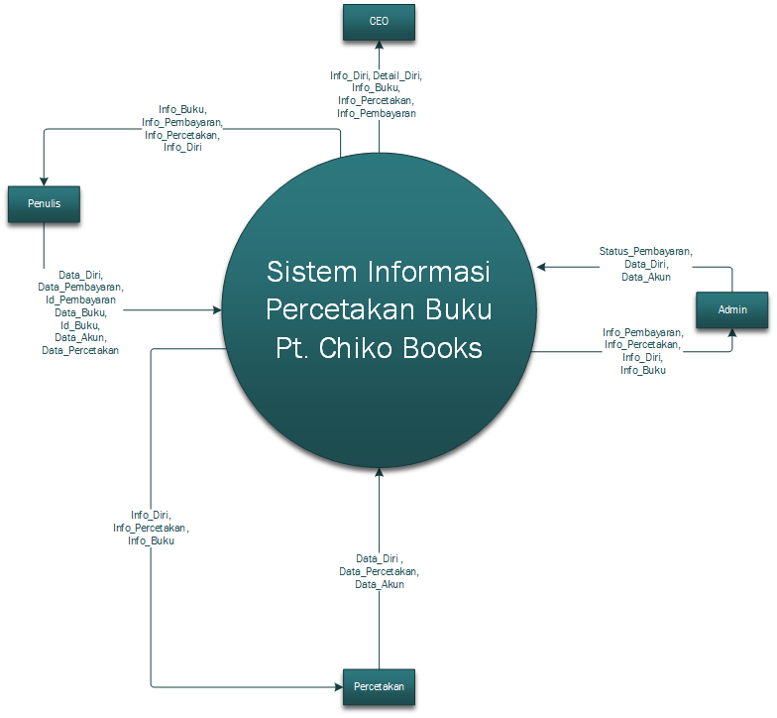

Gambar 1 - DFD Level 0

#### DFD Level 1

DFD level 1 merupakan gambaran dari sub proses atau hasil *breakdown* dari proses yang ada pada DFD level 0.

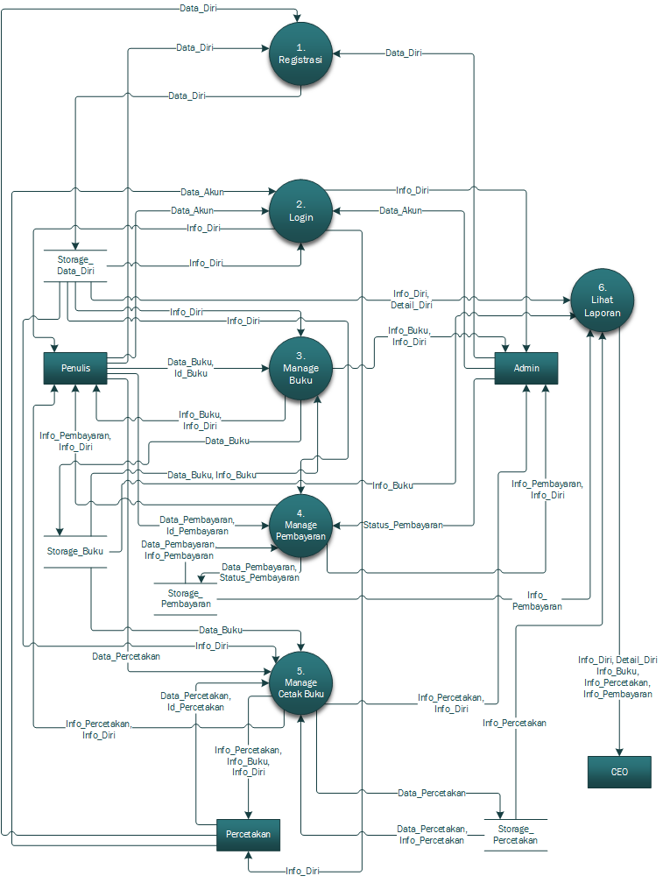

Gambar 2 - DFD Level 1

#### DFD Level 2

DFD level 2 merupakan gambaran dari sub proses atau *breakdown* dari proses yang ada pada DFD level 1.

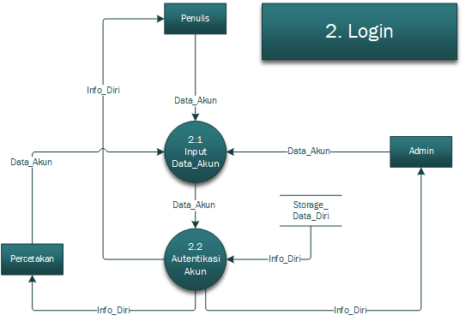

Gambar 3 - DFD Level 2 Login

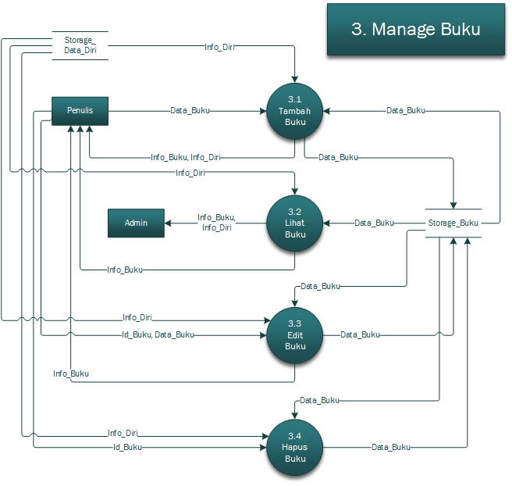

Gambar 4 - DFD Level 2 Manage Buku

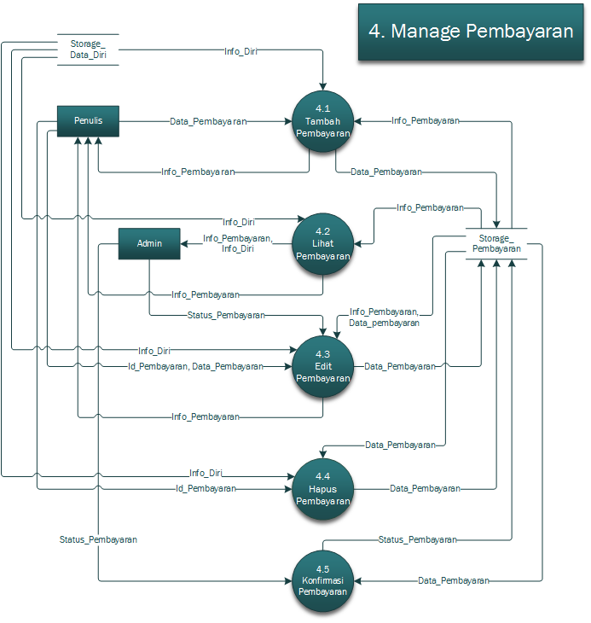

Gambar 5 - DFD Level 2 Manage Pembayaran

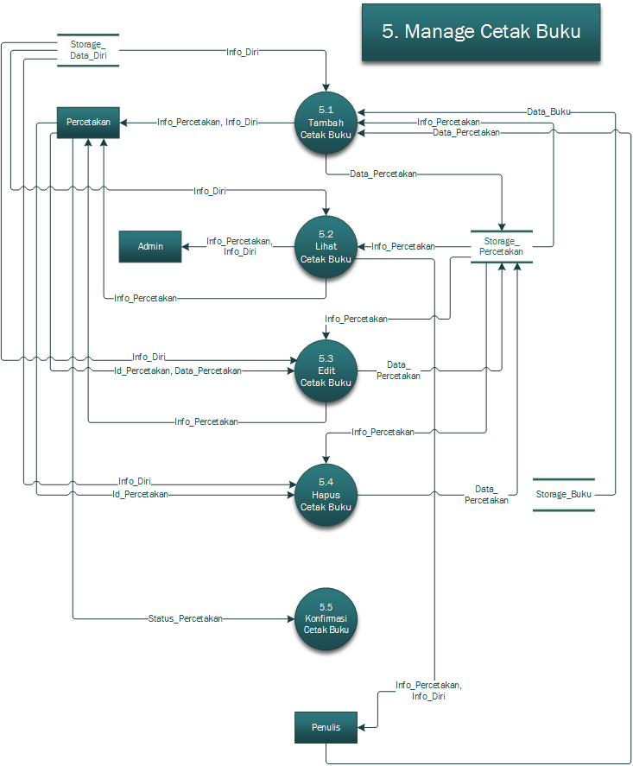

Gambar 6 - DFD Level 2 Manage Cetak Buku

### Spesifikasi Proses

Spesifikasi proses atau PSPEC (*Process Specification*) merupakan pendeskripsian proses yang terjadi pada setiap modul yang ada pada DFD.

#### Spesifikasi Proses 1.0 Registrasi

Tabel 2 - Spesifikasi Proses 1.0 Registrasi

|  |  |  |
| --- | --- | --- |
| No. Proses | : | 1.0 |
| Nama Proses | : | Registrasi |
| Sumber | : | Percetakan, Penulis, Admin |
| Input | : | Data_Diri |
| Output | : | Data_Diri |
| Tujuan | : | Menerima semua Data_Diri Percetakan, Penulis dan Admin kemudian akan direkam Storage_Data_Diri |
| Proses Logika | : | * Menerima inputan Data_Diri dari Penulis/Percetakan/Admin * Data_Diri direkam ke Storage_Data_diri |

#### Spesifikasi Proses 2.1 Input Data Akun

Tabel 3 - Spesifikasi Proses 2.1 Input Data Akun

|  |  |  |
| --- | --- | --- |
| No. Proses | : | 2.1 |
| Nama Proses | : | Input Data_Akun |
| Sumber | : | Penulis, Admin, Percetakan |
| Input | : | Data_Akun |
| Output | : | Data_Akun |
| Tujuan | : | Menerima data inputan penulis, admin, dan percetakan. |
| Proses Logika | : | * Buka halaman login. * Input Data_Akun. * Data_Akun dilanjutkan ke tahap Autentikasi Akun |

#### Spesifikasi Proses 2.2 Autentikasi Akun

Tabel 4 - Spesifikasi Proses 2.2 Autentikasi Akun

|  |  |  |
| --- | --- | --- |
| No. Proses | : | 2.2 |
| Nama Proses | : | Autentifikasi Akun |
| Sumber | : | Input Data_Akun, Storage_Data_Diri |
| Input | : | Data_Akun, Info_Diri |
| Output | : | Info_Diri |
| Tujuan | : | Autentifikasi data diri yang dimasukkan oleh user dengan data yang terdapat pada Storage_Data_Diri |
| Proses Logika | : | * Menerima Data_Akun dari Input Data_Akun * Pengambilan Info_Diri dari Storage_Data_Diri * Autentifikasi Data_Akun dengan Info_Diri yang sudah tersimpan dalam Storage_Data_Diri |

#### Spesifikasi Proses 3.1 Tambah Buku

Tabel 5 - Spesifikasi Proses 3.1 Tambah Buku

|  |  |  |
| --- | --- | --- |
| No. Proses | : | 3.1 |
| Nama Proses | : | Tambah Buku |
| Sumber | : | Penulis, Storage_Data_Diri, Storage_Buku |
| Input | : | Info_Diri, Data_Buku |
| Output | : | Data_Buku, Info_Buku, Info_Diri |
| Tujuan | : | Menerima Data_Buku dari Penulis kemudian Data_Buku direkam ke Storage_Buku |
| Proses Logika | : | * Buka halaman Tambah Buku * Menerima Data_Buku dari Penulis * Pengambilan Info_Diri dari Storage_Data_Diri * Data_Buku disimpan pada Storage_Buku * Info_Buku yang telah tersimpan ditampilkan kepada Penulis |

#### Spesifikasi Proses 3.2 Lihat Buku

Tabel 6 - Spesifikasi Proses 3.2 Lihat Buku

|  |  |  |
| --- | --- | --- |
| No. Proses | : | 3.2 |
| Nama Proses | : | Lihat Buku |
| Sumber | : | Storage_Buku, Storage_Data_Diri |
| Input | : | Data_Buku, Info _Diri |
| Output | : | Info_Buku, Info_Diri |
| Tujuan | : | Admin menerima Info_Buku dan Info_Diri, sedangkan Penulis akan melihat Info_Buku yang diinputkan |
| Proses Logika | : | * Buka halaman lihat buku * Pengambilan Info_Diri dari Storage_Data_Diri dan Data_Buku dari Storage_Buku kemudian diteruskan kepada Admin * Penulis hanya menerima Info_Buku |

#### Spesifikasi Proses 3.3 Edit Buku

Tabel 7 - Spesifikasi Proses 3.3 Edit Buku

|  |  |  |
| --- | --- | --- |
| No. Proses | : | 3.3 |
| Nama Proses | : | Edit Buku |
| Sumber | : | Storage_Buku, Storage_Data_Diri, Penulis. |
| Input | : | Data_Buku, Id_Buku, Info _Diri. |
| Output | : | Data_Buku, Info_Buku |
| Tujuan | : | Penulis melakukan edit buku, kemudian Data_Buku akan tersimpan pada Storage_Data_Buku |
| Proses Logika | : | * Buka halaman Edit Buku * Pengambilan Info_Diri dari Storage_Data_Diri * Menerima Id_Buku dari inputan Penulis * Menampilkan Data_Buku lama sesuai dengan Id_Buku * Inputan Data_Buku baru dari Penulis * Data_Buku baru direkam pada Storage_Buku |

#### Spesifikasi Proses 3.4 Hapus Buku

Tabel 8 - Spesifikasi Proses 3.4 Hapus Buku

|  |  |  |
| --- | --- | --- |
| No. Proses | : | 3.4 |
| Nama Proses | : | Hapus Buku |
| Sumber | : | Penulis, Storage_Data_Diri, Storage_Buku |
| Input | : | Info_Diri, Id_Buku, Data_Buku |
| Output | : | Data_Buku |
| Tujuan | : | Menghapus Data_Buku sesuai Id_Buku inputan Penulis kemudian Data_Buku disimpan pada Storage_Buku |
| Proses Logika | : | * Buka halaman Hapus Buku * Hapus Buku menerima Id_Buku inputan Penulis * Pengambilan Data_Buku dari Storage_Buku dan Info_Diri dari Storage_Data_Diri * Data_Buku kemudian dihapus sesuai dengan Id_Buku inputan User * Data_Buku disimpan ke Storage_Buku |

#### Spesifikasi Proses 4.1 Tambah Pembayaran

Tabel 9 - Spesifikasi Proses 4.1 Tambah Pembayaran

|  |  |  |
| --- | --- | --- |
| No. Proses | : | 4.1 |
| Nama Proses | : | Tambah Pembayaran |
| Sumber | : | Penulis, Storage_Data_Diri, Storage_Pembayaran |
| Input | : | Data_Pembayaran, Info_Diri, Info_Pembayaran |
| Output | : | Info_Pembayaran, Data_Pembayaran |
| Tujuan | : | Menerima Data_Pembyaran dari Penulis kemudian Data_Pembayaran direkam ke Storage_Data_Buku. |
| Proses Logika | : | * Buka halaman Tambah Pembayaran * Menerima Data_Pembayaran dari Penulis * Pengambilan Info_Diri dari Storage_Data_Diri * Data_Pembayaran disimpan pada Storage_Pembayaran * Info_Pembayaran ditampilkan ke Penulis |

#### Spesifikasi Proses 4.2 Lihat Pembayaran

Tabel 10 - Spesifikasi Proses 4.2 Lihat Pembayaran

|  |  |  |
| --- | --- | --- |
| No. Proses | : | 4.2 |
| Nama Proses | : | Lihat Pembayaran |
| Sumber | : | Storage_Pembayaran, Storage_Data_Diri |
| Input | : | Info_Diri, Info_Pembayaran |
| Output | : | Info_Diri, Info_Pembayaran |
| Tujuan | : | Admin menerima Info_Pembayaran dan Info_Diri, sedangkan Penulis akan melihat Info_Pembayaran yang diinputkan |
| Proses Logika | : | * Buka halaman Lihat Pembayaran * Pengambilan Info_Diri dari Storage_Data_Diri dan Info_Pembayaran dari Storage_Pembayaran kemudian diteruskan kepada Admin * Penulis menerima Info_Pembayaran yang telah diinputkan |

#### Spesifikasi Proses 4.3 Edit Pembayaran

Tabel 11 - Spesifikasi Proses 4.3 Edit Pembayaran

|  |  |  |
| --- | --- | --- |
| No. Proses | : | 4.3 |
| Nama Proses | : | Edit pembayaran |
| Sumber | : | Penulis, Admin, Storage_Pembayaran, Storage_Data_Diri |
| Input | : | Info_Diri, Id_Pembayaran, Data_Pembayaran, Status_Pembayaran |
| Output | : | Data_Pembayaran, Info_Pembayaran |
| Tujuan | : | Penulis melakukan Edit Pembayaran, kemudian Data_Pembayaran akan tersimpan pada Storage_Pembyaran |
| Proses Logika | : | * Buka halaman Edit Pembayaran * Menerima Status_Pembayaran Dari Admin * Pengambilan Data_Pembayaran, Info_Pembayaran dari Storage_Pembayaran dan Info_Diri dari Storage_Data_Diri * Menerima Id_Pembayaran, Data_Pembayaran dari Penulis * Data_Pembayaran baru direkam pada Storage_Buku |

#### Spesifikasi Proses 4.4 Hapus Pembayaran

Tabel 12 - Spesifikasi Proses 4.4 Hapus Pembayaran

|  |  |  |
| --- | --- | --- |
| No. Proses | : | 4.4 |
| Nama Proses | : | Hapus pembayaran |
| Sumber | : | Storage_Data_Diri, Storage_Pembayaran, Penulis |
| Input | : | Info_Diri, Id_Pembayaran, Data_Pembayaran |
| Output | : | Data_Pembayaran |
| Tujuan | : | Menghapus Data_Pembayaran sesuai Id_Pembayaran inputan Penulis kemudian Data_Pembayaran disimpan pada Storage_Pembayaran |
| Proses Logika | : | * Buka halaman Hapus Pembayaran * Pengambilan Data_Pembayaran dari Storage_Pembayaran dan Info_Diri dari Storage_Data_Diri * Hapus Pembayaran menerima Id_Pembayaran inputan Penulis * Data_Pembayaran kemudian dihapus sesuai dengan Id_Pembayaran inputan Penulis |

#### Spesifikasi Proses 4.5 Konfirmasi Pembayaran

Tabel 13 - Spesifikasi Proses 4.5 Konfirmasi Pembayaran

|  |  |  |
| --- | --- | --- |
| No. Proses | : | 4.5 |
| Nama Proses | : | Konfirmasi pembayaran |
| Sumber | : | Admin, Storage_Pembayaran |
| Input | : | Status_Pembayaran, Data_Pembayaran |
| Output | : | Status_Pembayaran |
| Tujuan | : | Konfirmasi Status_Pembayaran kemudian Status_Pembayaran direkam ke Storage_Pembayaran |
| Proses Logika | : | * Percetakan menginput Id_Pembayaran yang ingin dikonfirmasi. * Data_Pembayaran yang memiliki Id_Pembayaran yang sama ditampilkan. * Admin menginputkan Status_Pembayaran. * Status_Pembayaran baru disimpan ke Storage_Data_Pembayaran. |

#### Spesifikasi Proses 5.1 Tambah Cetak Buku

Tabel 14 - Spesifikasi Proses 5.1 Tambah Cetak Buku

|  |  |  |
| --- | --- | --- |
| No. Proses | : | 5.1 |
| Nama Proses | : | Tambah Cetak Buku |
| Sumber | : | Storage_Data_Diri, Strage_Percetakan, Storage_Buku, Penulis |
| Input | : | Info_Diri, Data_Buku, Info_Percetakan, Data_Percetakan |
| Output | : | Info_Percetakan, Info_Diri, Data_Percetakan |
| Tujuan | : | Menerima Data_Percetakan dari Penulis kemudian Data_Percetakan direkam ke Storage_Percetakan. |
| Proses Logika | : | * Buka halaman Tambah Percetakan * Pengambilan Data_Buku dari Storage_Buku * Pengambilan Info_Percetakan dari Storage_Percetakan dan Info_Diri dari Storage_Data_Diri * Menerima Data_Percetakan dari Penulis * Data_Percetakan disimpan pada Storage_Percetakan * Info_Percetakan dan Info_Diri di serahkan kepada Percetakan |

#### Spesifikasi Proses 5.2 Lihat Cetak Buku

Tabel 15 - Spesifikasi Proses 5.2 Lihat Cetak Buku

|  |  |  |
| --- | --- | --- |
| No. Proses | : | 5.2 |
| Nama Proses | : | Lihat Cetak Buku |
| Sumber | : | Storage_Percetakan, Storage Data_Diri |
| Input | : | Info_Percetakan, Info_Diri |
| Output | : | Info_Percetakan, Info_Diri |
| Tujuan | : | Admin, Percetakan dan Penulis menerima Info_Percetakan dan Info_Diri |
| Proses Logika | : | * Buka halaman Lihat Cetak Buku * Pengambilan Info_Diri dari Storage_Data_Diri dan Info_Percetakan dari Storage_Percetakan * Info_Percetakan dan Info_Diri diteruskan kepada Admin, Percetakan dan Penulis |

#### Spesifikasi Proses 5.3 Edit Cetak Buku

Tabel 16 - Spesifikasi Proses 5.3 Edit Cetak Buku

|  |  |  |
| --- | --- | --- |
| No. Proses | : | 5.3 |
| Nama Proses | : | Edit Cetak Buku |
| Sumber | : | Storage_Data_Diri, Storage_Percetakan, Percetakan |
| Input | : | Info_Diri, Info_Percetakan, Id_Percetakan, Data_Percetakan |
| Output | : | Data_Percetakan, Info_Percetakan |
| Tujuan | : | Percetakan melakukan Edit Cetak Buku, kemudian Data_Percetakan akan tersimpan pada Storage_Percetakan |
| Proses Logika | : | * Buka halaman Edit Cetak Buku * Pengambilan Data_Percetakan, Info_Percetakan dari Storage_Percetakan dan Info_Diri dari Storage_Data_Diri * Menerima Id_Percetakan dari Percetakan * Data_Percetakan ditampilkan sesuai Id_Percetakan. * Percetakan menginputkan Data_Percetakan baru. * Data_Percetakan baru direkam pada Storage_Percetakan * Info_Percetakan ditampilkan ke Percetakan |

#### Spesifikasi Proses 5.4 Hapus Cetak Buku

Tabel 17 - Spesifikasi Proses 5.4 Hapus Cetak Buku

|  |  |  |
| --- | --- | --- |
| No. Proses | : | 5.4 |
| Nama Proses | : | Hapus Cetak Buku |
| Sumber | : | Storage_Data_Diri, Storage_Percetakan, Percetakan |
| Input | : | Info_Diri, Id_Pembayaran, Data_Pembayaran |
| Output | : | Data_Percetakan |
| Tujuan | : | Menghapus Data_Percetakan sesuai Id_Percetakan inputan Penulis kemudian Data_Percetakan disimpan pada Storage_Percetakan |
| Proses Logika | : | * Buka halaman Hapus Cetak Buku * Pengambilan Data_Percetakan dari Storage_Percetakan dan Info_Diri dari Storage_Data_Diri * Hapus Cetak Buku menerima Id_Percetakan inputan Penulis * Data_Percetakan kemudian dihapus sesuai dengan Id_Percetakan inputan Penulis |

#### Spesifikasi Proses 5.5 Konfirmasi Cetak Buku

Tabel 18 - Spesifikasi Proses 5.5 Konfirmasi Cetak Buku

|  |  |  |
| --- | --- | --- |
| No. Proses | : | 5.5 |
| Nama Proses | : | Konfirmasi Cetak Buku |
| Sumber | : | Percetakan, Storage_Data_Percetakan |
| Input | : | Status_Percetakan, Id_percetakan, Data_Percetakan |
| Output | : | Status_Percetakan |
| Tujuan | : | Konfirmasi status cetak buku Cetak Buku |
| Proses Logika | : | * Percetakan menginput Id_Percetakan yang ingin dikonfirmasi. * Data_Percetakan yang memiliki Id_Percetakan yang sama ditampilkan. * Percetakan menginputkan Status_Percetakan. * Status_Percetakan baru disimpan ke Storage_Data_Percetakan. |

#### Spesifikasi Proses 6.0 Lihat Laporan

Tabel 19 - Spesifikasi Proses 6.0 Lihat Laporan

|  |  |  |
| --- | --- | --- |
| No. Proses | : | 6.0 |
| Nama Proses | : | Lihat Laporan |
| Sumber | : | Storage_Data_Diri, Storage_Buku, Storage_Pembayaran, Storage_Percetakan, |
| Input | : | Info_diri, Detail_Diri, Info_Buku, Info_Pembayaran, Info_Percetakan. |
| Output | : | Info_Diri, Detail_Diri Info_Buku, Info_Percetakan, Info_Pembayaran |
| Tujuan | : | Data yang sudah tersimpan pada masing-masing storage akan diberitahukan kepada CEO sebagai laporan |
| Proses Logika | : | * Menerima data dari Storage_Data_Diri, Storage_Buku, Storage_Pembayaran, Storage_Percetakan, * Menampilkan Info_Diri, Detail_Diri, Info_Buku, Info_Pembayaran dan Info_Percetakan kepada CEO |

## Deskripsi Data

### Kamus data

|  |  |  |
| --- | --- | --- |
| Data_Pembayaran | : | Info_Pembayaran + tanggalPembayaran + metodePembayaran + buktiPembayaran |
| Info_Pembayaran | : | Id_Pembayaran + Status_Pembayaran + totalPembayaran  + Id_Percetakan |
| Id_Pembayaran | : | Karakter_Valid |
| Status_Pembayaran | : | [ Lunas | Proses | Batal ] |
| totalPembayaran | : | Bilangan |
| tanggalPembayaran | : | Tanggal |
| metodePembayaran | : | Karakter_Valid |

|  |  |  |
| --- | --- | --- |
| Data_Percetakan | : | Info_Percetakan + jenisKertasIsi + jenisKertasSampul  + ukuranKertas |
| Info_Percetakan | : | Id_Percetakan + Id_Buku + statusPercetakan |
| Id_Percetakan | : | Karakter_Valid |
| Status_Percetakan | : | [ Tercetak | Proses | Menunggu ] |
| jenisKertasIsi | : | Karakter_Valid |
| jenisKertasSampul | : | Karakter_Valid |
| ukuranKertas | : | Karakter_Valid |
| keteranganPercetakan | : | Karakter_Valid |

|  |  |  |
| --- | --- | --- |
| Data_Buku | : | Info_Buku + sinopsisBuku + sampulBuku + isiBuku  + halamanBuku + keteranganBuku |
| Info_Buku | : | Id_Buku + judulBuku + Id_DataDiri |
| Id_Buku | : | Karakter_Valid |
| judulBuku | : | Karakter_Valid |
| sinopsisBuku | : | Karakter_Valid |
| sampulBuku | : | Karakter_Valid |
| isiBuku | : | Karakter_Valid |
| halamanBuku | : | Bilangan |
| keteranganBuku | : | Karakter_Valid |

|  |  |  |
| --- | --- | --- |
| Data_Diri | : | Data_Akun + Info_Diri + Detail_Diri |
| Data_Akun | : | Username + Password |
| Username | : | Karakter_Valid |
| Password | : | Karakter_Valid |
| Info_Diri | : | Id_DataDiri + Nama |
| Id_DataDiri | : | Karakter_Valid |
| Nama | : | Karakter_Valid |
| Detail_Diri | : | Email + Alamat + noHp + jenisKelamin + TTL |
| Email | : | Karakter_Valid + @ + Karakter_Valid |
| Alamat | : | namaJalan + noRumah + RT + RW + Kecamatan + Kelurahan + Kota + Provinsi + Negara + kodePos |
| namaJalan | : | Karakter_Valid |
| noRumah | : | Karakter_Valid |
| RT | : | Bilangan |
| RW | : | Bilangan |
| Kecamatan | : | Karakter_Valid |
| Kelurahan | : | Karakter_Valid |
| Kota | : | Karakter_Valid |
| Provinsi | : | Karakter_Valid |
| Negara | : | Karakter_Valid |
| kodePos | : | Bilangan |
| noHp | : | Bilangan |
| jenisKelamin | : | [ Laki-Laki | Perempuan ] |
| TTL | : | Tempat + Tanggal |
| Tempat | : | Karakter_Valid |

|  |  |  |
| --- | --- | --- |
| Tanggal | : | [ 1..31 ] + [ 1..12 ] + [ 1900..2100 ] |
| Karakter_Valid | : | { [ Bilangan | A..Z | a..z | . | - | _ ] } |
| Bilangan | : | { [ 0..9 ] } |

## Deskripsi Kebutuhan Non Fungsional

Berikut merupakan deskripsi kebutuhan non fungsional dari perangkat lunak SIMADU.

Tabel 20 - Deskripsi Kebutuhan Non Fungsional

|  |  |
| --- | --- |
| Parameter | Requirement |
| Availability | 24 jam sehari, 7 hari semingu. |
| Reability | Tidak pernah gagal dalam merespon User. |
| Egonomy | N/A |
| Portability | Dapat diakses di semua jenis web browser dan semua jenis smartphone. |
| Memory | Menyesuaikan dengan database dan data materi. |
| Response Time | Mampu menampilkan halaman web dalam waktu maksimal 5 detik dengan kecepatan internet yang stabil. |
| Safety | N/A |
| Security | Keamanan data di DBMS akan terjaga dengan adanya password. Kemanan masing-masing User dapat diandalkan, karena setiap User memiliki hak dan tugas yang berbeda. |
| Komunikasi | Antarmuka pengguna menggunakan Bahasa Indonesia. |

## Atribut Kualitas Perangkat Lunak

Berikut merupakan atribut kualitas dari perangkat lunak SIMADU.

Tabel 21 - Atribut Kualitas Perangkat Lunak

|  |  |
| --- | --- |
| Parameter | Requirement |
| Functionality (Fungsionalitas) | |
| Suitability | Beberapa fungsi / halaman hanya dapat diakses oleh User tertentu. |
| Accuracy | Harga percetakan menyesuaikan dengan jumlah kertas yang dan kualitas kertas yang akan dicetak. |
| Security | Kemanan masing-masing User dapat diandalkan, karena setiap User memiliki hak akses yang berbeda. |
| Introperability | N/A |
| Compliance | Perangkat lunak dibangun sesuai dengan SKPL ini. |
| Reliability (Kehandalan) | |
| Maturity | Perangkat lunak menggunakan database cadangan yang menyimpan data (back up) jika terjadi kesalahan sistem / database. |
| Fault tolerance | N/A |
| Recoverability | Admin akan segera melakukan maintanance jika terjadi kegagalan sistem. |
| Usability (Kebergunaan) | |
| Understandibility | Perangkat lunak menggunakan bahasa indonesia yang mudah dipahami. |
| Learnability | Perangkat lunak memiliki halaman Bantuan yang berisi fungsi dari menu yang ada perangkat lunak. |
| Operability | Perangkat lunak berbasis web sehingga cukup mudah untuk dioperasikan. |
| Attractiveness | Tampilan perangkat lunak menggunakan *flat design* yang cukup bagus dan menarik untuk dipandang. |
| Efficiency (Efisiensi) | |
| Time behavior | Mampu menampilkan halaman web dalam waktu maksimal 5 detik dengan kecepatan internet yang stabil. |
| Resource behavior | Database dan kecepatan internet perangkat lunak dibangun dengan spesifikasi sebaik mungkin sehingga dapat merespon fungsi yang ada pada perangkat lunak dengan cepat. |
| Maintainability (Pemeliharaan) | |
| Analyzability | N/A |
| Changeability | Perangkat lunak dapat dimodifikasi pada bagian tertentu pada sisi tampilan maupun database. |
| Stability | N/A |
| Testability | N/A |
| Portability (Portabilitas) | |
| Adaptability | Tampilan perangkat lunak dapat menyesuaikan dengan resolusi dari device User (*responsive*). |
| Instalability | Perangkat lunak dapat digunakan di semua web browser yang mendukung HTML5. |
| Coexsistence | N/A |
| Replaceability | N/A |

## Batasan Perancangan

SIMADU dapat dijalankan pada komputer dengan sistem operasi Microsoft Windows dan DBMS MySQL. Pemodifikasian data hanya dapat dilakukan oleh administrator dan pengguna yang diberikan hak akses data tersebut.

## Matriks Keterunutan

Berikut adalah hubungan antara proses yang ada DFD level 1 dan hasil breakdown-nya (DFD level 2).

Tabel 22 - Matriks Keterunutan Proses

|  |  |  |
| --- | --- | --- |
| Nama Spesifikasi | Kode Proses | Nama Proses |
| Registrasi | 1 | 1.0 Registrasi |
| Login | 2 | 2.1 Input Data Akun |
| 2.2 Autentikasi Akun |
| Manage Buku | 3 | 3.1 Tambah Buku |
| 3.2 Lihat Buku |
| 3.3 Edit Buku |
| 3.4 Hapus Buku |
| Manage Pembayaran | 4 | 4.1 Tambah Pembayaran |
| 4.2 Lihat Pembayaran |
| 4.3 Edit Pembayaran |
| 4.4 Hapus Pembayaran |
| 4.5 Konfirmasi Pembayaran |
| Manage Cetak Buku | 5 | 5.1 Tambah Cetak Buku |
| 5.2 Lihat Cetak Buku |
| 5.3 Edit Cetak Buku |
| 5.4 Hapus Cetak Buku |
| 5.5 Konfirmasi Cetak Buku |
| Lihat Laporan | 6 | 6.0 Lihat Laporan |

Berikut adalah hubungan antara Data-store yang ada pada DFD dengan tabel yang ada pada ER diagram.

Tabel 23 - Matriks Keterunutan Data Store

|  |  |  |
| --- | --- | --- |
| Data Store | Sifat | Tabel |
| Data_Diri | Dinamis | Admin |
| Penulis |
| Percetakan |
| Buku | Dinamis | Buku |
| Pembayaran | Dinamis | Mengelola |
| Pembayaran |
| Percetakan | Dinamis | Mencetak |

# Lampiran

## Flow Map/Prosedur

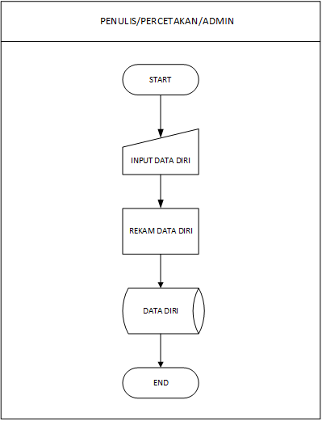

Gambar 7 - Flowmap Registrasi

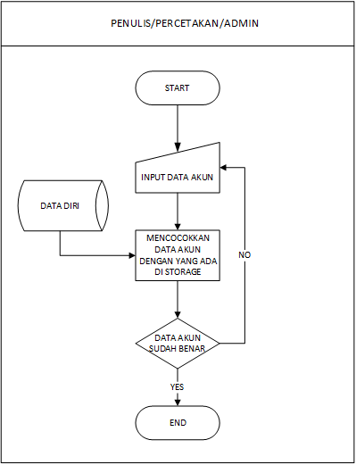

Gambar 8 - Flowmap Login

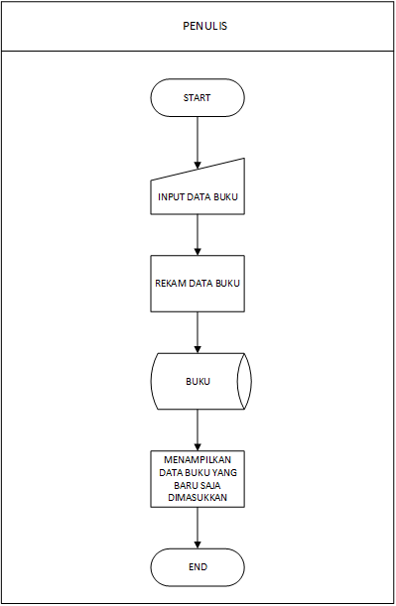

Gambar 9 - Flowmap Tambah Buku

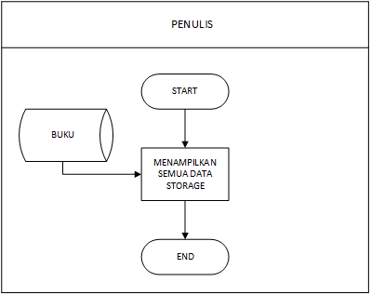

Gambar 10 - Flowmap Lihat Buku

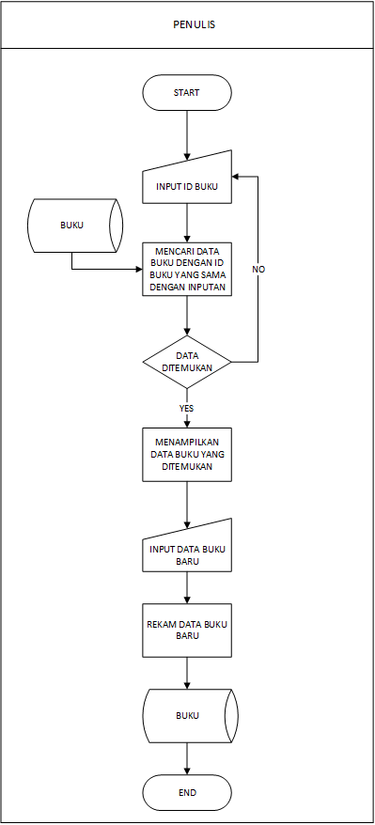

Gambar 11 - Flowmap Edit Bukuz

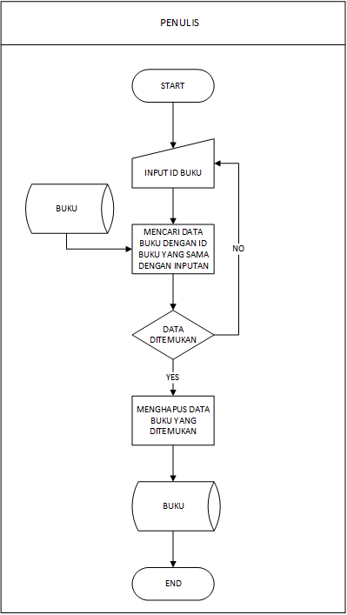

Gambar 12 - Flowmap Hapus Buku

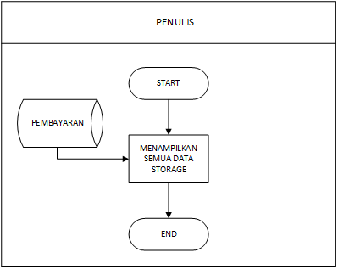

Gambar 13 - Flowmap Lihat Pembayaran

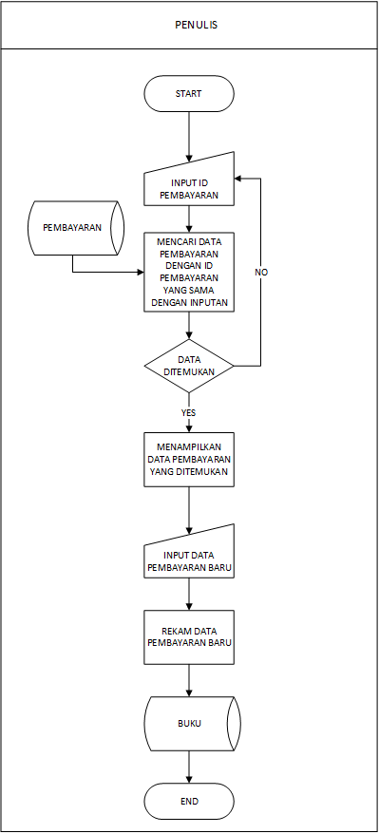

Gambar 14 - Flowmap Edit Pembayaran

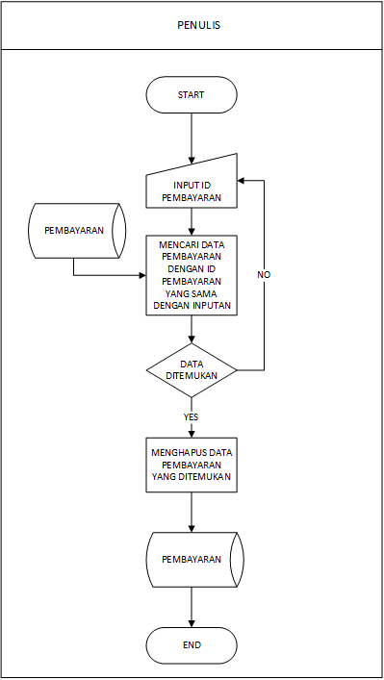

Gambar 15 - Flowmap Hapus Pembayaran

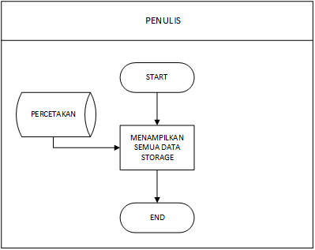

Gambar 16 - Flowmap Lihat Cetak Buku

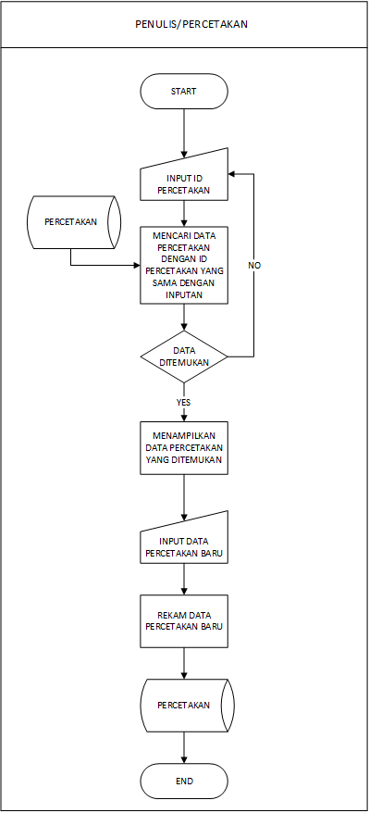

Gambar 17 - Flowmap Edit Cetak Buku

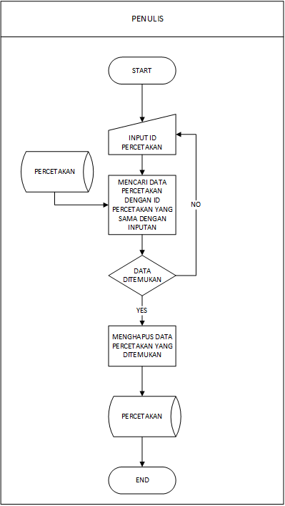

Gambar 18 - Flowmap Hapus Cetak Buku

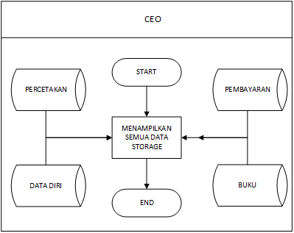

Gambar 19 - Flowmap Lihat Laporan

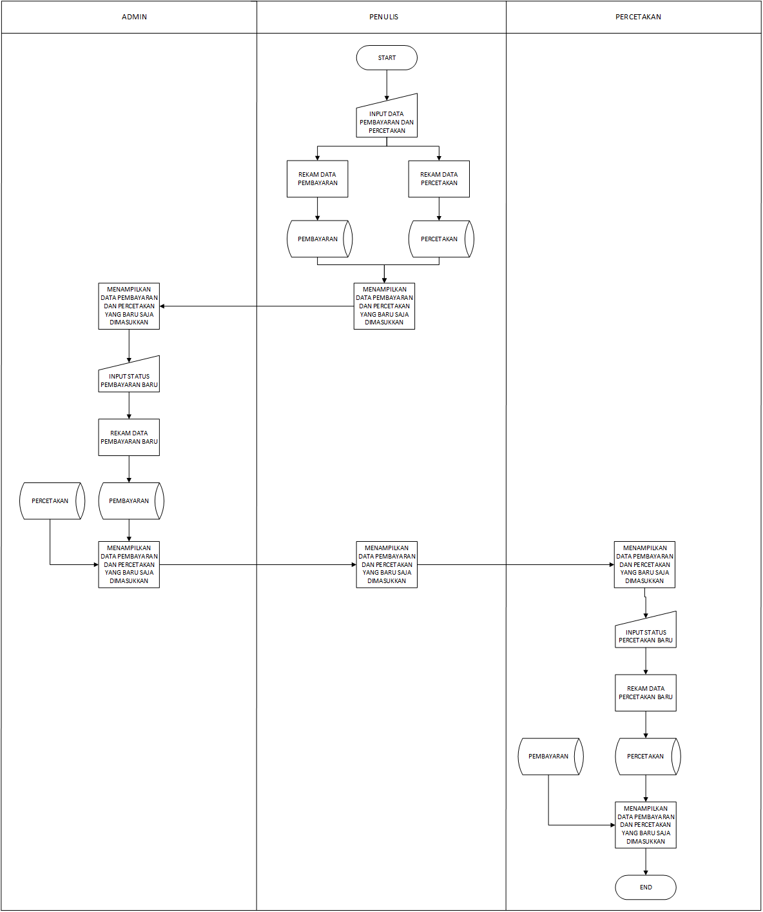

Gambar 20 - Flowmap Tambah Pembayaran dan Cetak Buku

## ER Diagram

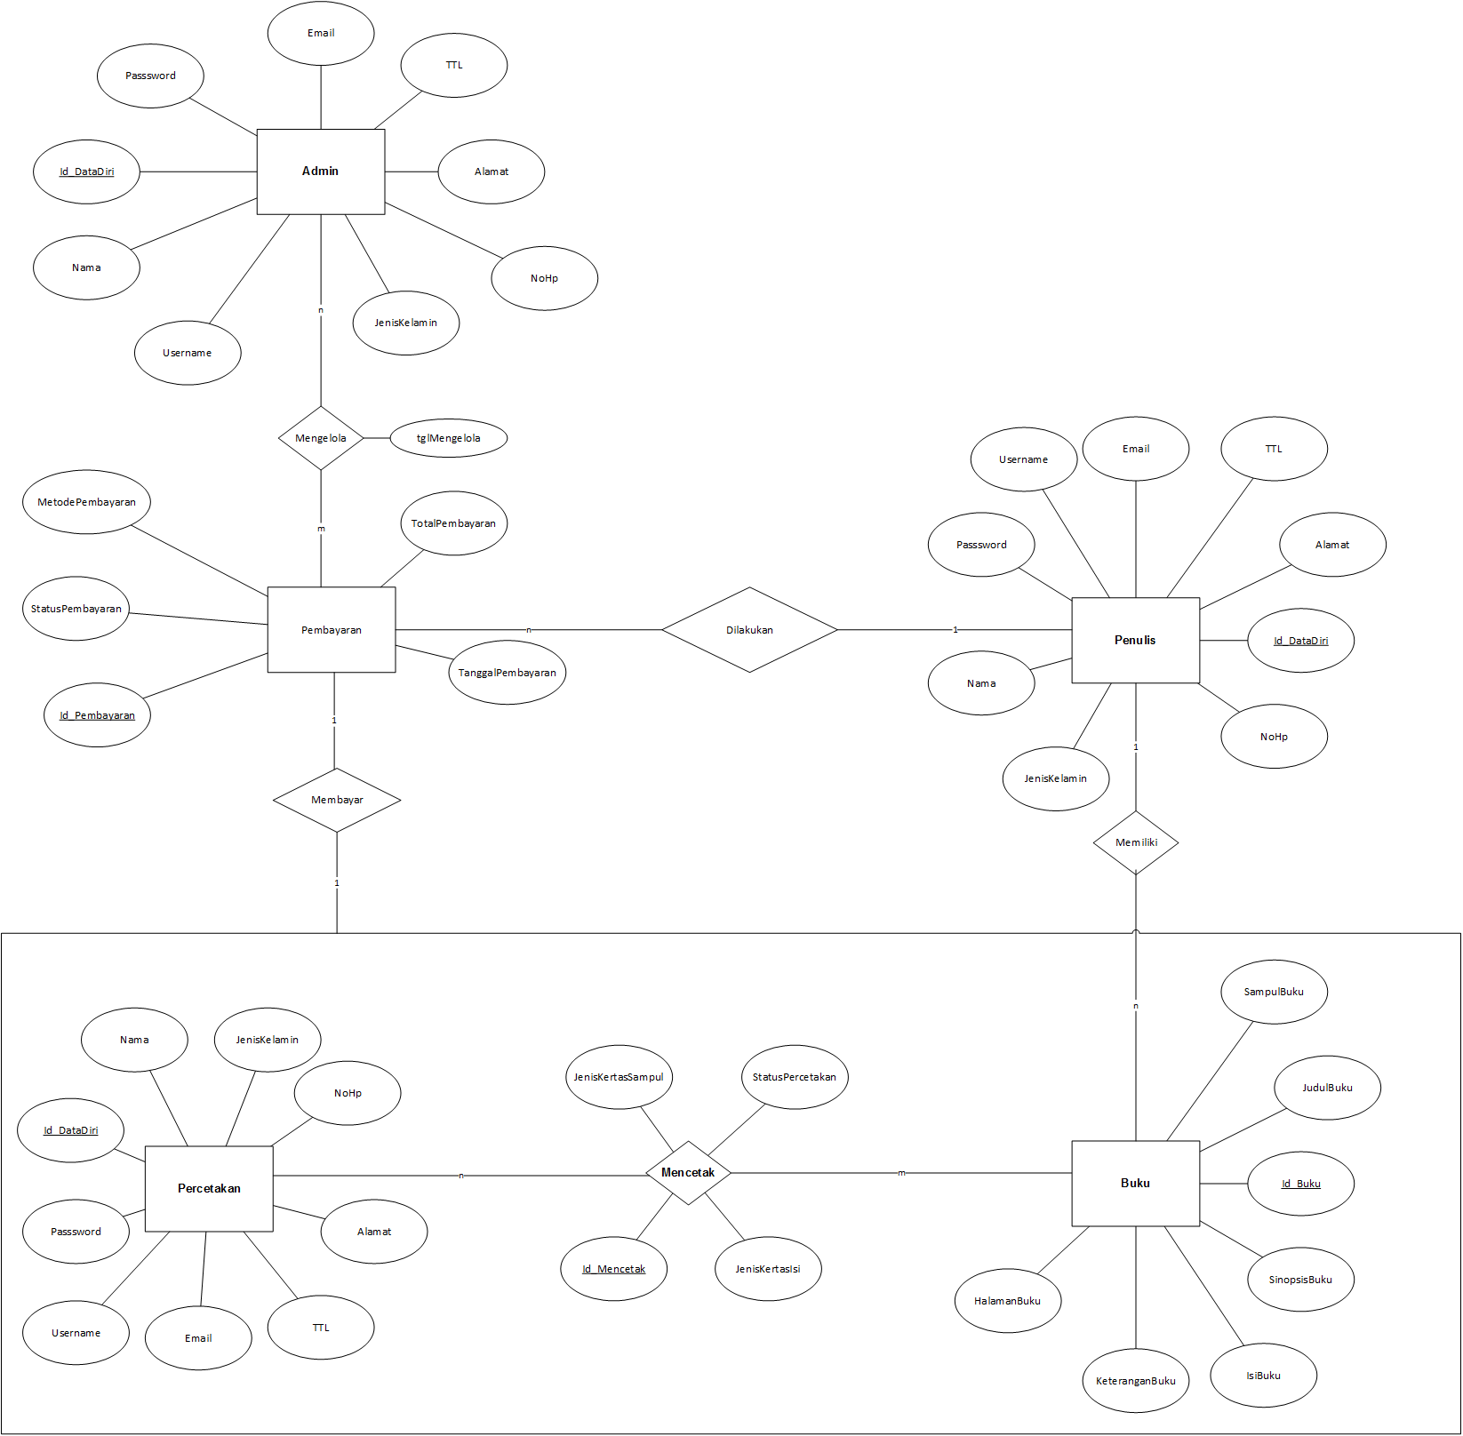

Gambar 21 - ER Diagram

## Skema Relasi

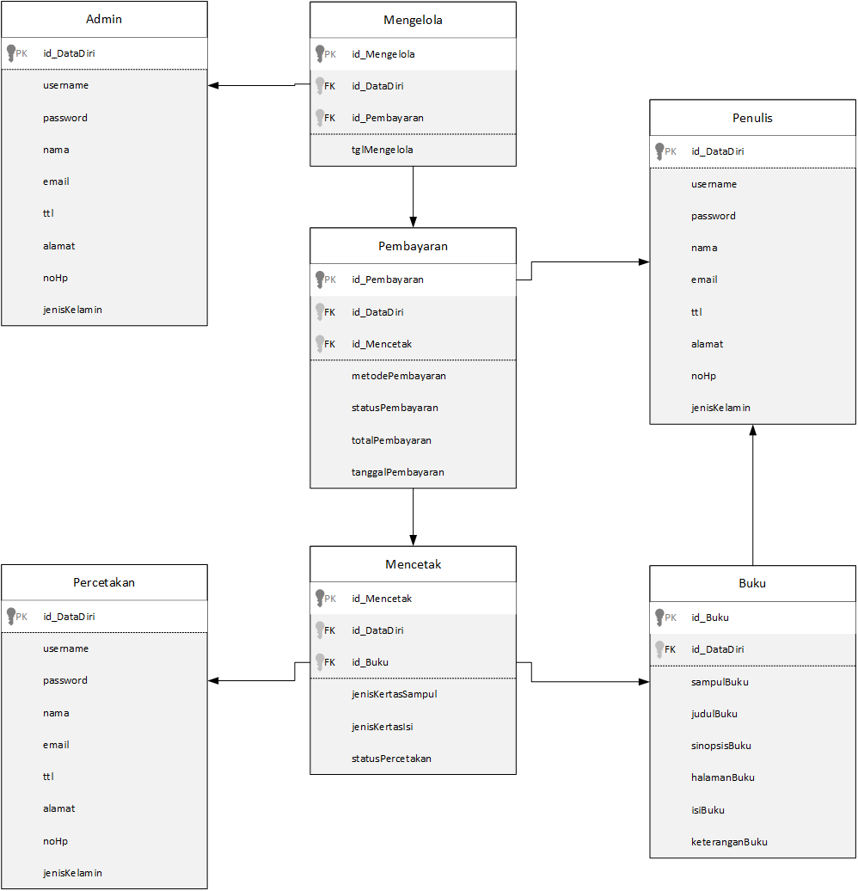

Gambar 22 - Skema Relasi